Антенна Юры Шумкина.

Памяти RQ9I (exUA9HBH, exRW9IM).
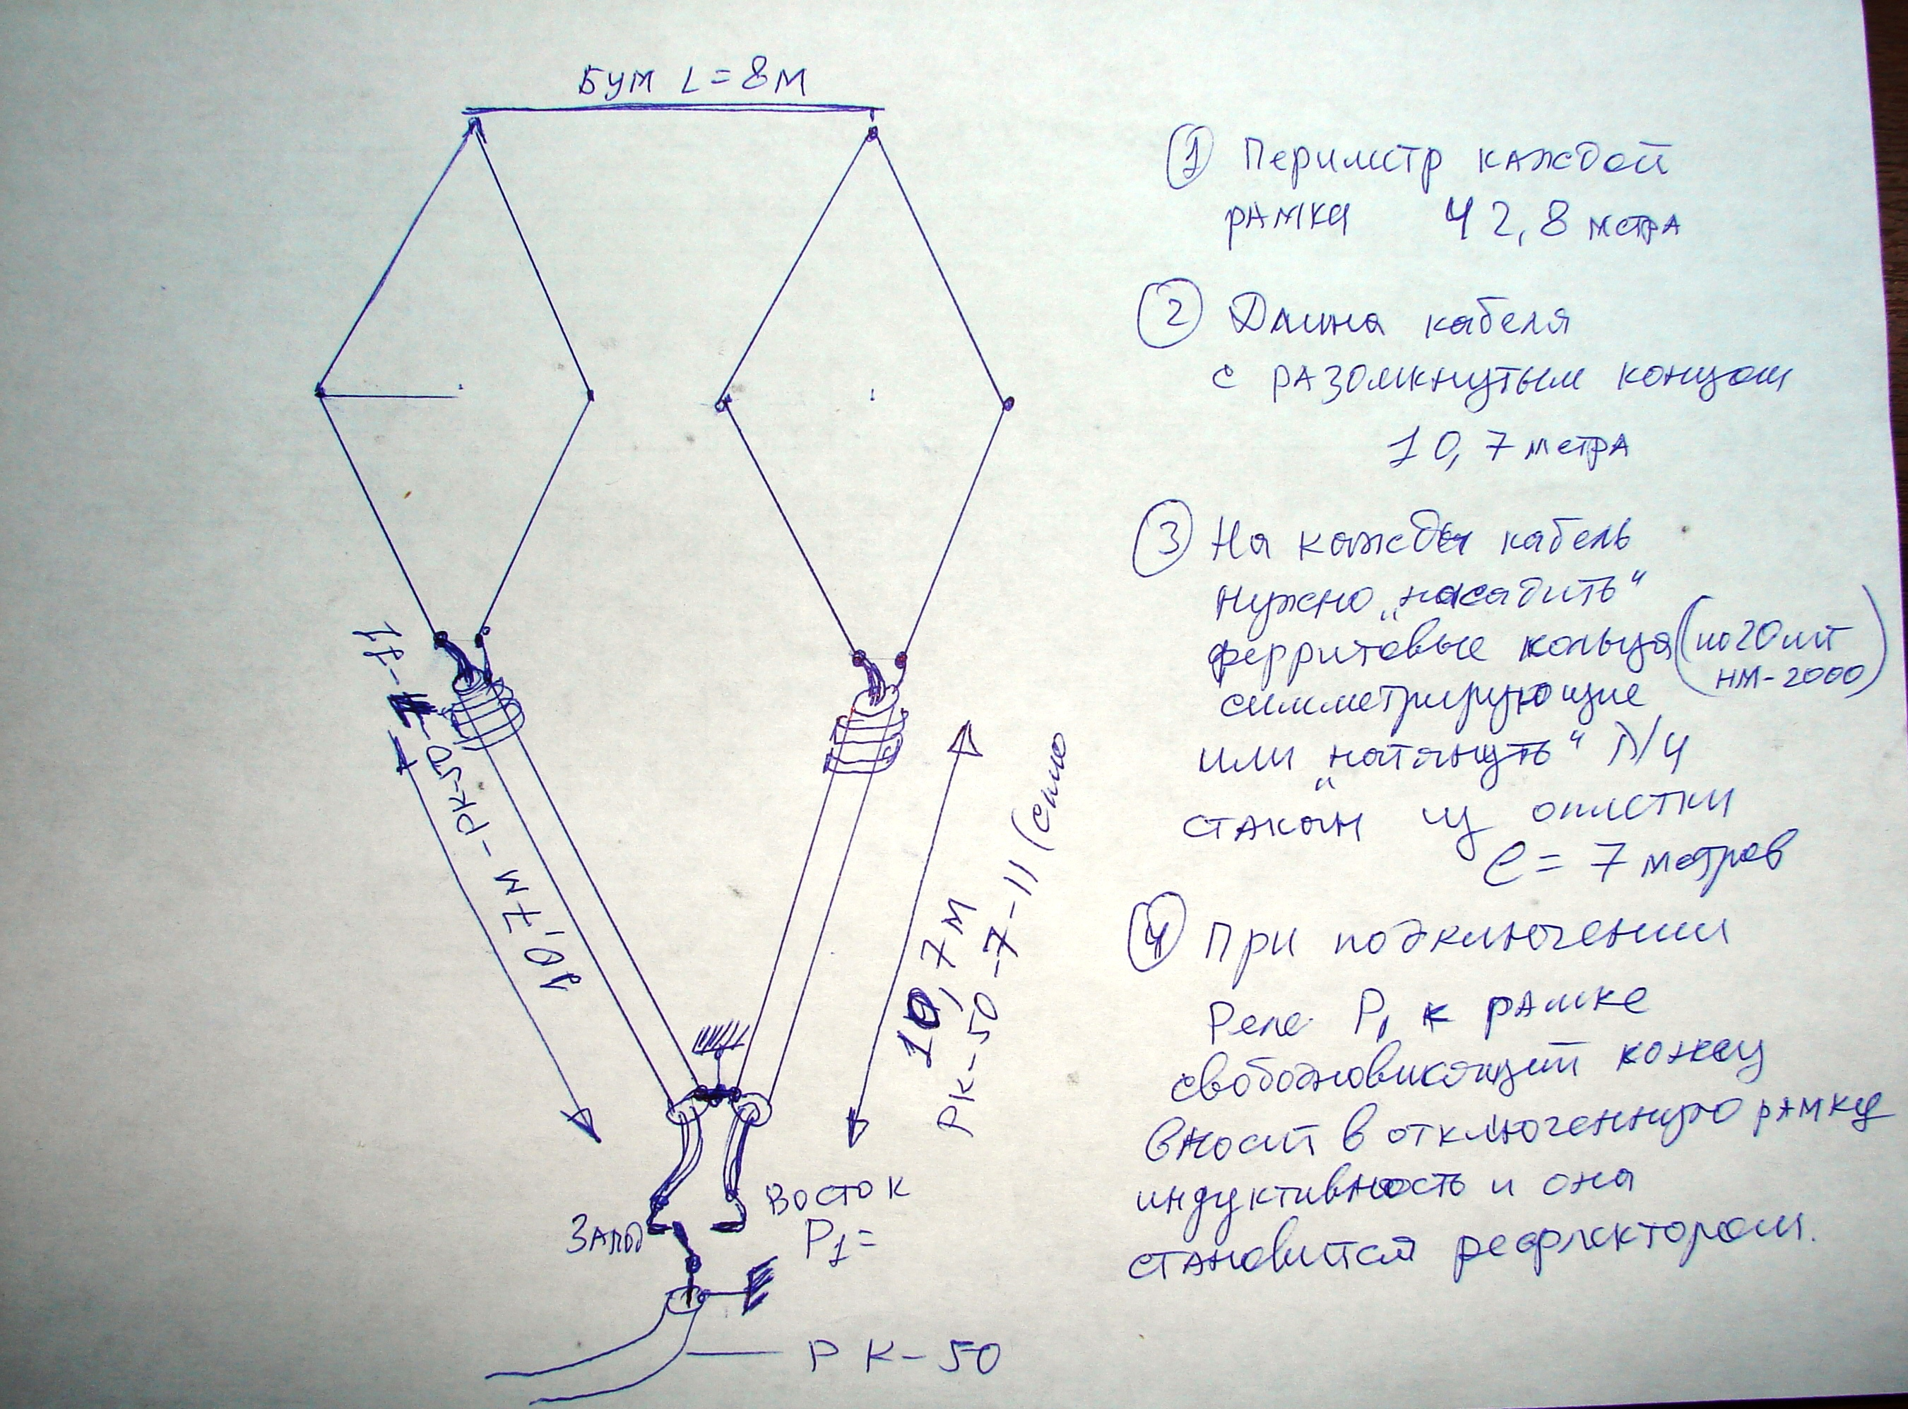
Костя этот кусок разомкнутый 7 м +3,7 м вносит в рамку 4 мГн
(индуктивность) такая физика 7 м это 1\4 лямды + емкость 3,7 м
которая через четверть превращается в индуктивность .RQ9I
1. Линия, длиной 0.25лямбды инвертирует сопротивление т.е. если она разомкнута(бесконечно большое сопротивление), то на другом конце линии, будет нулевое сопротивление, и наоборот, если замкнута, то на другом конце линии будет бесконечное сопротивление. Такую линию называют четверть-волновой инвертор. Это будет также справедливо для нечетного числа четверть-волновых отрезков кабеля, соединенных последовательно -1;3;5 и т.д.

2. Линия, длиной 0.5 лямбды, на входе кабеля повторяет сопротивление, подключенное к выходу кабеля. Если нагрузка равна 200 Ом, то на другом конце, будет ровно 200 Ом. Причем это не зависит от волнового сопротивления кабеля. Такой отрезок, называют - полуволновой повторитель. Естественно, что все это справедливо и для N числа полуволновых отрезков кабеля, включенных последовательно где N- целое число, 1;2;3; и т.д.

Разомкнутая линия, длиной меньше 1/4 лямбды, эквивалентна емкости, подключенной к входным зажимам. Если длина больше 1/4 , то входное сопротивление становится индуктивным. При короткозамкнутой линии той же длины, что и разомкнутая, картина меняется на противоположную.
И еще есть одно замечательное свойство линии в 0,25 лямбда. Эта линия инвертирует реактивность с одного конца кабеля к другому, меняя ее знак. Если вы подключите к одному концу емкостную реактивность, то на другом конце можно измерить индуктивную. Это важное свойтство, которое можно использовать для того, чтобы вводить в нужный элемент антенны нужную реактивность. Например, вводить в рефлектор антенны переменную индуктивность не всегда удобно. Проще ввести переменную емкость, подключенную через отрезок кабеля 0,25 лямбды или 90 градусов. Это будет равносильно введению индуктивности в рефлектор антенны.

